Разработка урока по математике с использованием интерактивной доски

- Скребкова Наталия Ивановна
- Государственное бюджетное общеобразовательное учреждение Самарской области средняя общеобразовательная школа № 3 городского округа Чапаевск Самарской области
- 5 класс, базовый уровень.
- Место занятия в данной теме: первый урок.
- Средства обучения: рабочие тетради, интерактивная доска, проектор, компьютер, маркеры.
Разработка урока

Тема урока: «Сложение и вычитание десятичных дробей»
Тип урока: Объяснение нового материала.
Продолжительность урока: 40 мин.

Основные цели урока: Усвоение знаний по теме: «Сложение и вычитание десятичных дробей», умение самостоятельно в комплексе применять ЗУН, отработка навыков вычислительной техники с десятичными дробями.
Логика построения урока: Мотивация $→$ актуализация комплекса знаний$→$ образец комплексного применения знаний $→$ самостоятельное применение в сходной и новой ситуациях $→$ самоконтроль $→$ коррекция.
Образовательная задача: Систематизация теоретических знаний по изучаемой теме и проверка умения применять эти знания при решении практических заданий. Повторить определение десятичной дроби, сравнение десятичных дробей.
Развивающая задача: Формирование логического мышления и умения обосновывать решение, опираясь на ранее полученные знания.
- Развитие внимания, дисциплинированности, взаимоуважения, умения слушать и слышать учителя и товарищей по классу, развитие самостоятельной работы, памяти.
- Отработка грамотной математической речи (устной и письменной).
Воспитательная задача: Умение общаться в рамках деловых отношений, воспитывать на уроках такие качества как взаимопомощь, взаимоуважение, трудолюбие, аккуратность, умение работать во времени.

План урока:

- Организационный момент – 2 мин.
- Проверка домашнего задания – 3 мин.
- Актуализация опорных знаний – 7 мин.
- Изучение нового материала – 7 мин.
- Закрепление – 13 мин.
- Самостоятельная работа – 6 мин.
- Домашнее задание – 1 мин.
- Рефлексия – 1 мин.

Ход урока:

- Организационный момент урока. Мотивация учащихся на работу, сконцентрировать внимание.
Учитель: добрый день всем; ребята, настроимся на работу. Закройте глаза. Погладьте себя по голове, пожелайте себе мыслить ясно, запоминать крепко и быть внимательными. Крепко обнимите и полюбите себя. Откройте глаза и повторяйте за мной (слайд № 1):
Я очень хочу учиться!  Я готов к успешной работе!  Я замечательно работаю! | 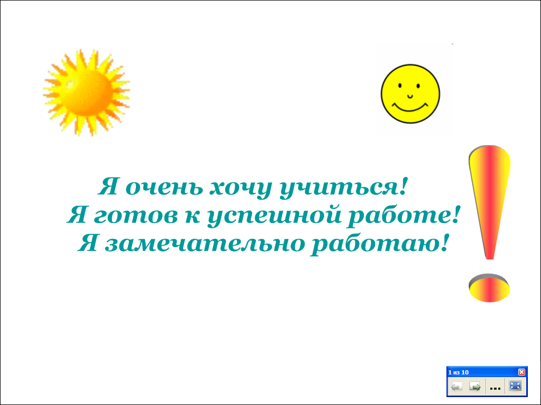  Слайд № 1

Напомним девиз урока математики: слушать и слышать, смотреть и видеть, думать и рассуждать (слайд № 2).
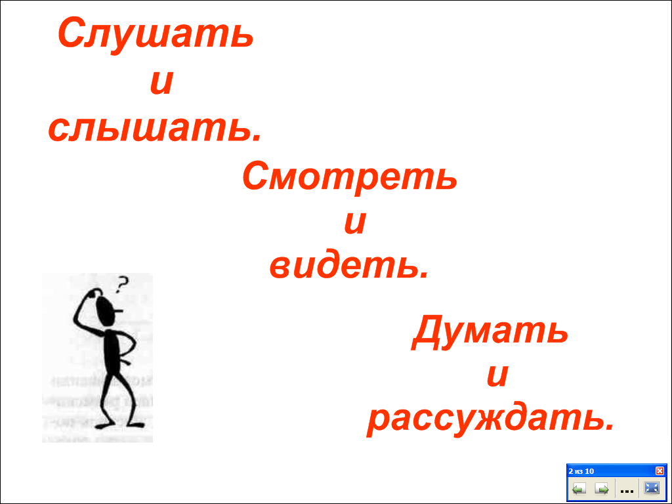
Слайд № 2

Учитель формулирует цель урока.

- Проверка домашнего задания.
№ 1203 проверяется по тетради  с демонстрацией слайда № 3. | 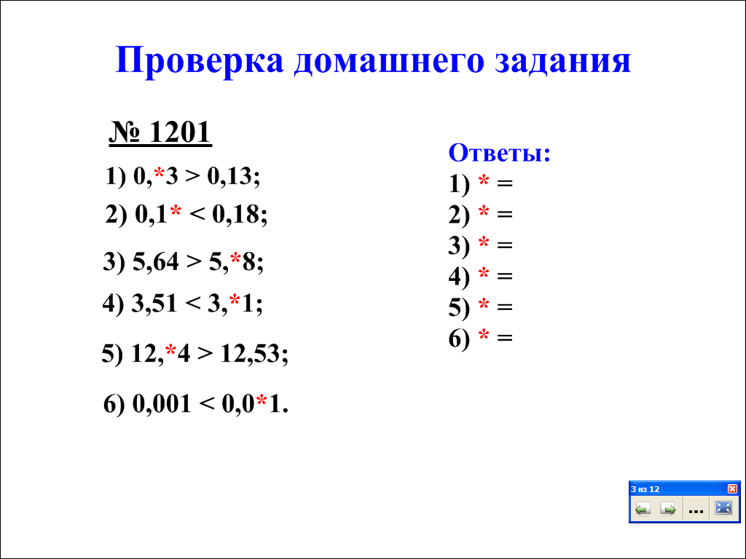

№ 1210 проверяется по тетради  с демонстрацией слайда № 4  (убирается затемнение). | 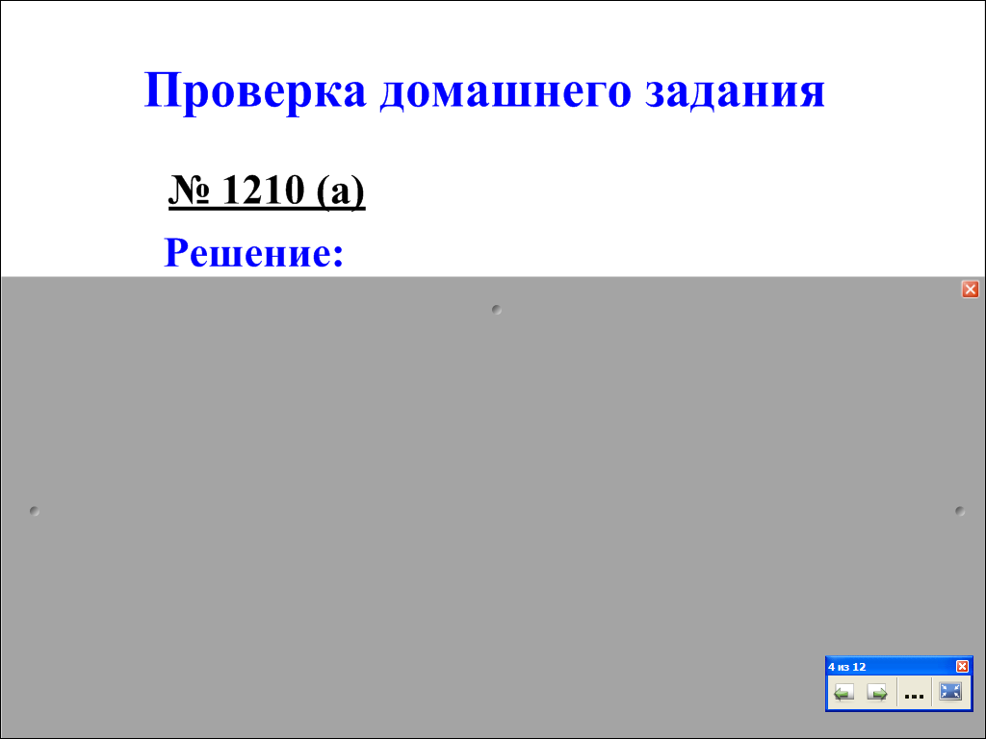
- Актуализация опорных знаний.

Повторение теоретического материала (правил):
Как короче записывают дроби, знаменатель которых единица с несколькими нулями?
Как называют такую запись дроби?
Назовите первые пять разрядов после запятой в десятичных дробях.
Сформулируйте правило для сравнения десятичных дробей.

1) Прочитайте десятичные дроби (слайд № 5) и ответьте на вопрос:  какую особенность замечаете в моей записи?  Это нам сегодня пригодится. | 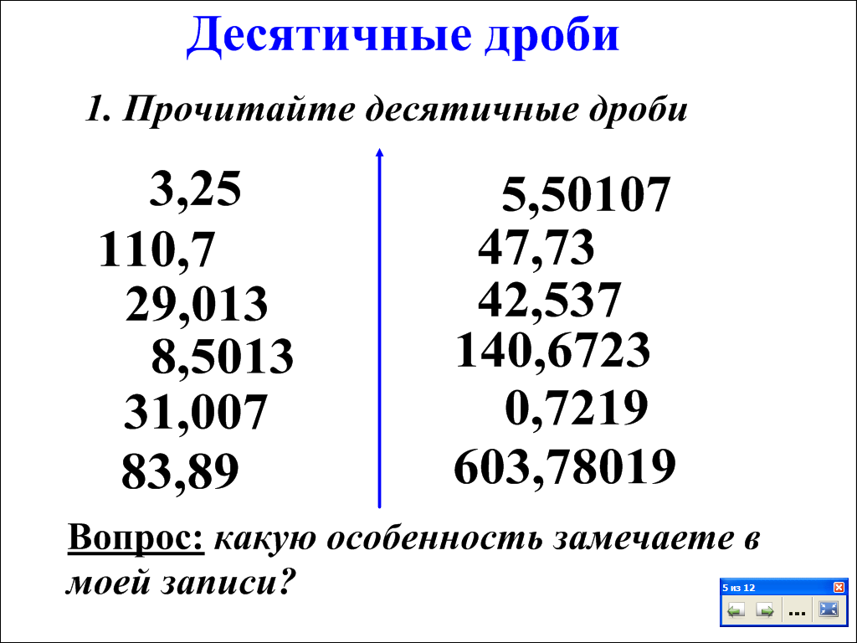

2) Сравните десятичные дроби (слайд № 6).  Вызывается ученик, который передвигает знаки сравнений. | 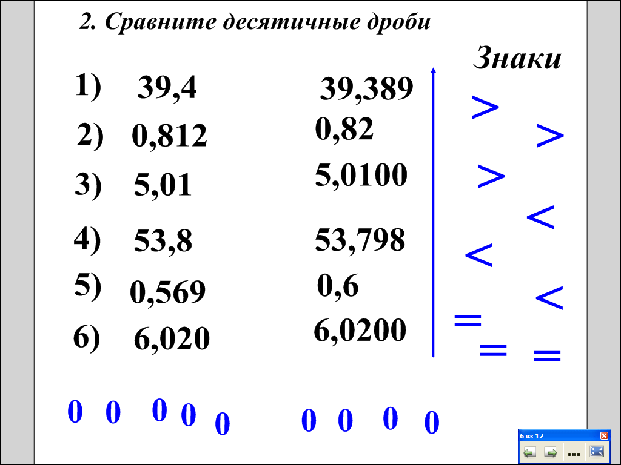

3) Отметьте на числовом луче с единичным отрезком, равным 10 клеткам, следующие числа:  0,1; 0,3; 0,8; 1,2; 1,5; 0,5 (слайд № 7).  Вызывается ученик, который отмечает точки на координатном луче, соответствующие данным числам. | 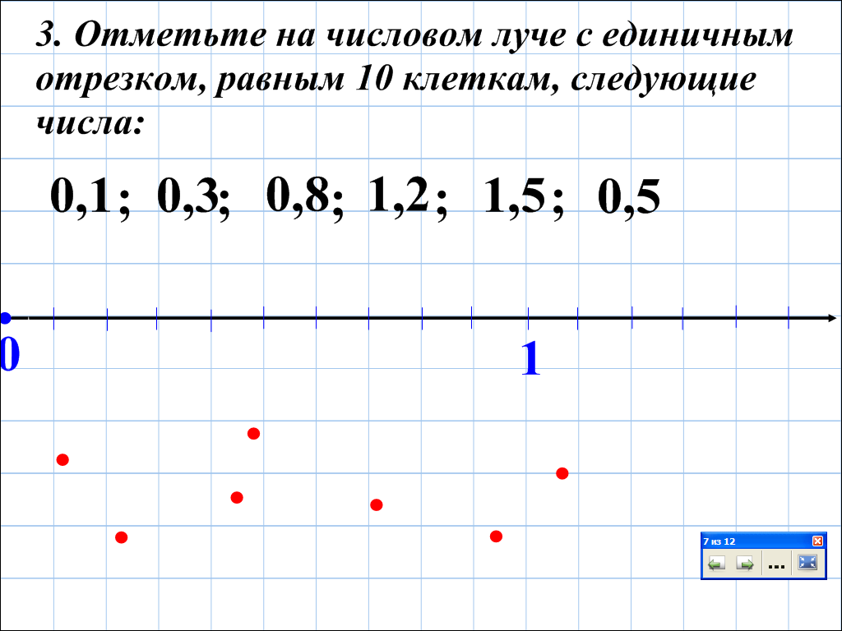

4) Отметьте на числовом луче с единичным отрезком, равным 5 клеткам, следующие числа:  0,4; 0,8; 1,2; 1,8; 1,5; 2,6 (слайд № 8).  Вызывается ученик, который отмечает точки на координатном луче, соответствующие данным числам. | 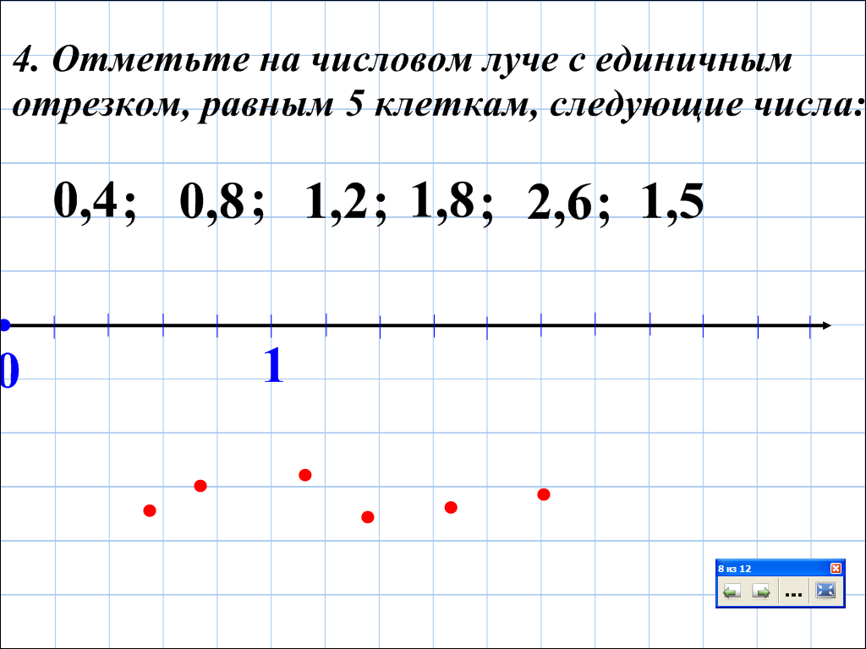

4) Изучение нового материала.
Пример: 3,7 + 2,651
Решение:
3,7 = 3,700 = $3\frac{\text{700}}{\text{1000}}$; 2,651 = $2\frac{\text{651}}{\text{1000}}$;
3,7 + 2,651 = $3\frac{\text{700}}{\text{1000}}$ + $2\frac{\text{651}}{\text{1000}}$ = $5\frac{\text{1351}}{\text{1000}}$ = $6\frac{\text{351}}{\text{1000}}$ = 6,351.
Тот же ответ можно получить иначе, сложив числа 3,7 и 2,651 «столбиком».
Учитель: Сложение и вычитание десятичных дробей можно выполнять по разрядам «столбиком», предварительно уравняв число знаков после запятой.
Обратится к слайду № 5 и вспомнить ответ на ранее поставленный вопрос:
запятая записана под запятой.
Сформулировать правила для сложения и вычитания десятичных дробей.

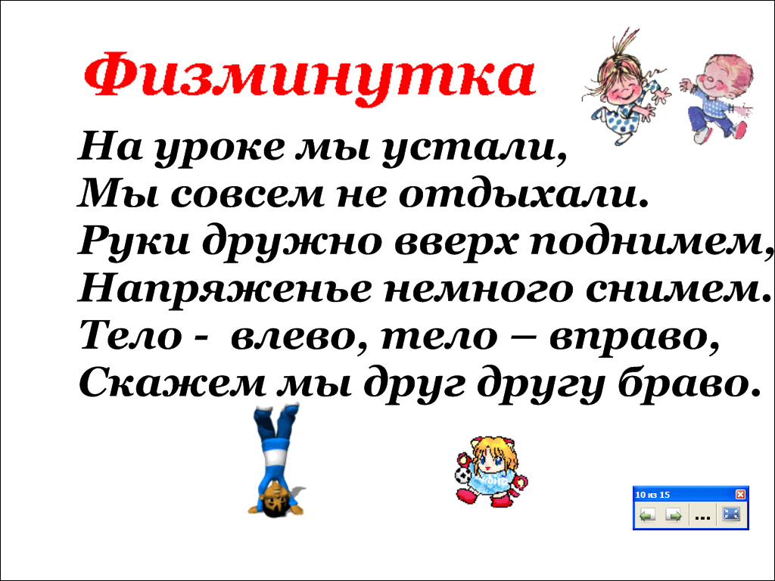
Слайд № 9.
5) Закрепление.

Демонстрируется слайд № 10, с помощью которого ученики выполняют сложение десятичных дробей в «столбик», передвигая соответствующие элементы на экране. | 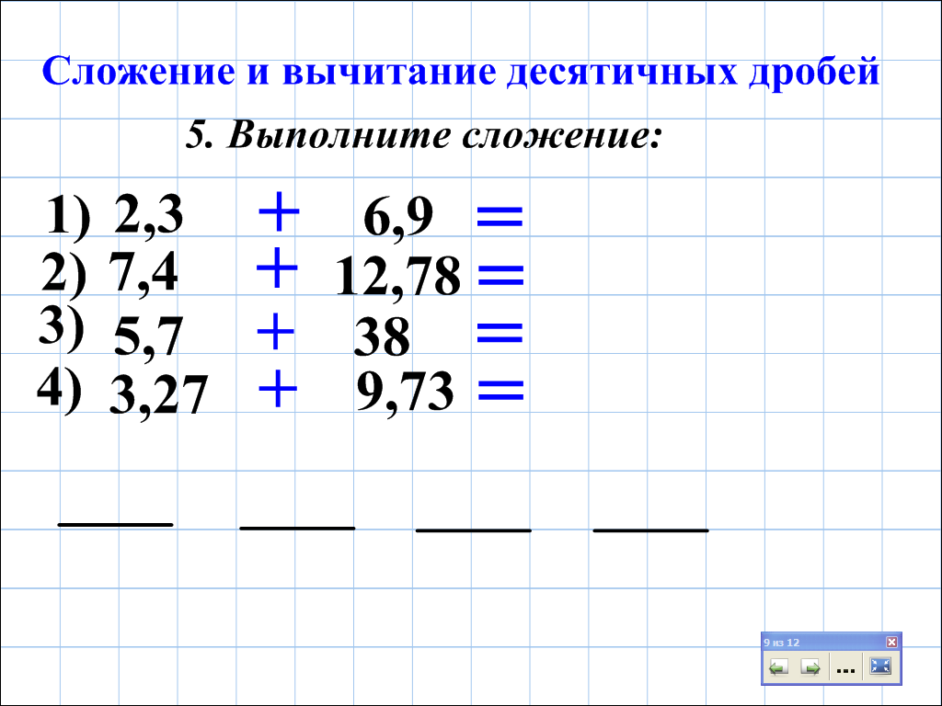

Демонстрируется слайд № 11, с помощью которого ученики выполняют вычитание десятичных дробей в «столбик», передвигая соответствующие элементы на экране. | 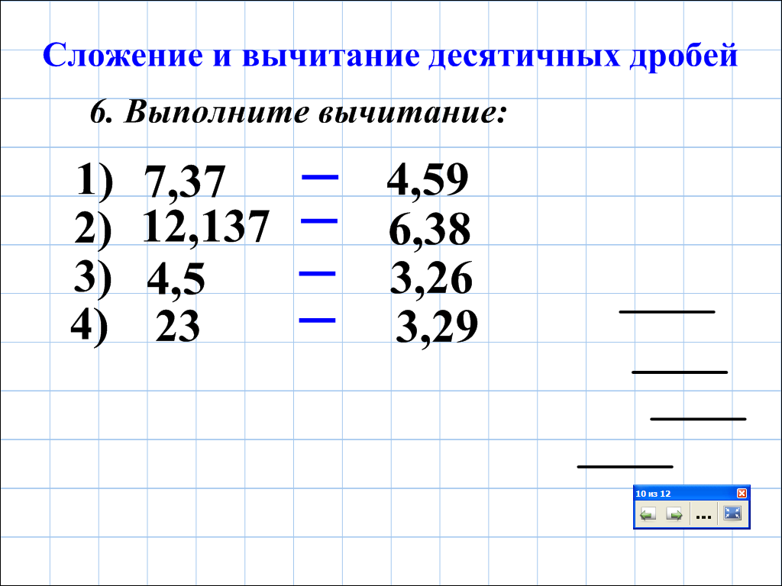

6) Самостоятельная работа.
1 вариант № 1219 (1 столбик);  2 вариант № 1219 (2 столбик);  3 вариант № 1219 (3 столбик).  Демонстрируется слайд № 12. | 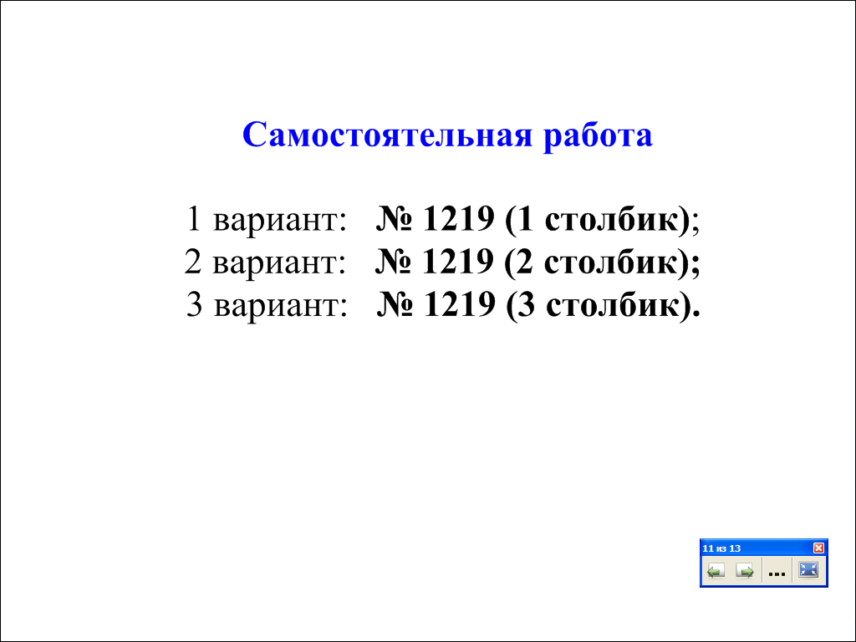

Проверяются ответы по вариантам. Демонстрируется слайд № 13. | 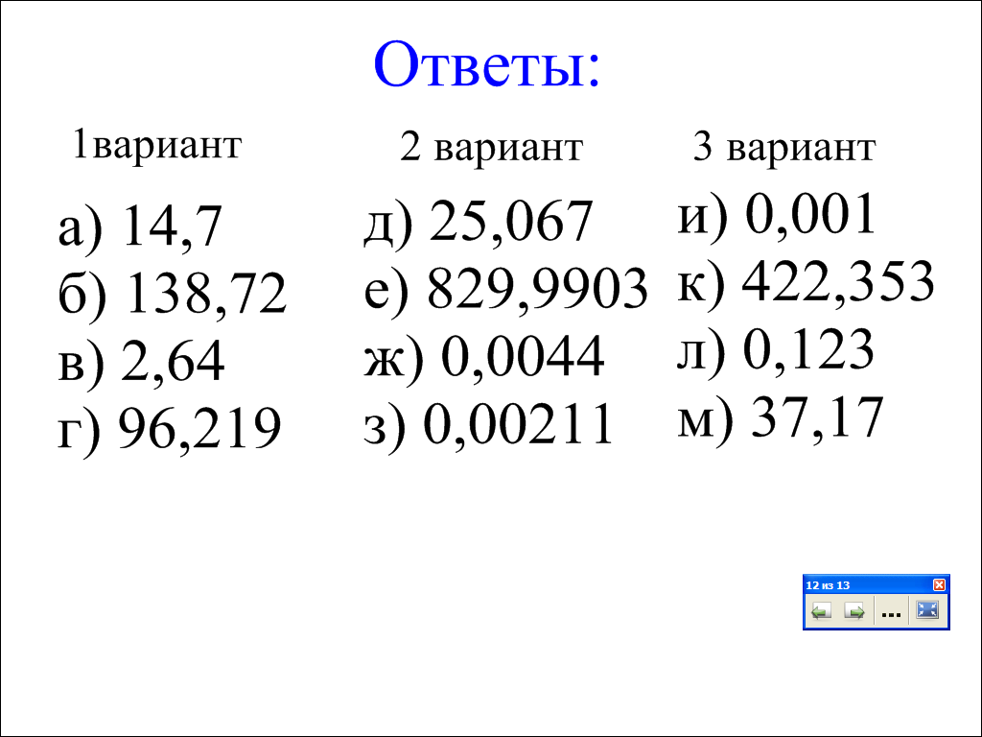
7. Домашнее задание.  п. 32 №№ 1255, 1256, 1258  (слайд № 14). | 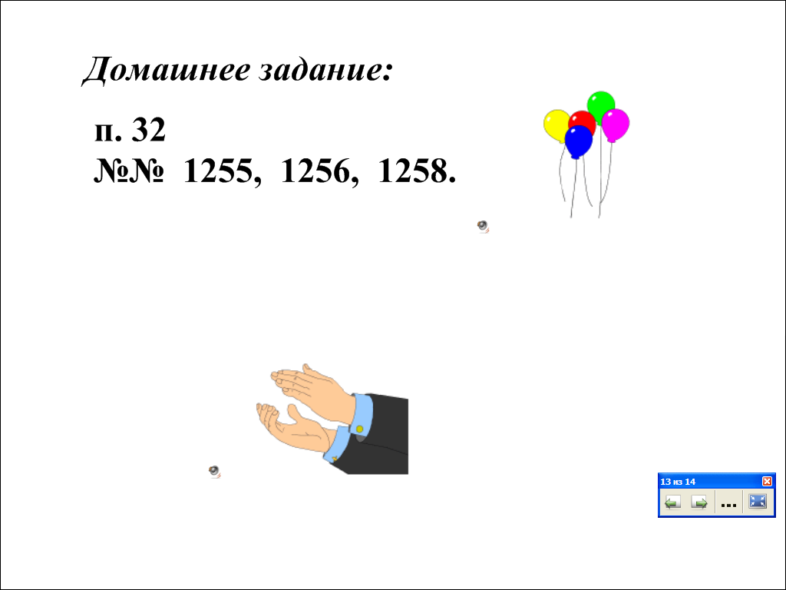
8. Итог урока. Рефлексия.  Какая цель была поставлена в начале урока? Достиг ли цели данный урок?  (слайд № 15). | 